CURSO DE INSPECTOR EDUCACIONAL MENCIÓN CONVIVENCIA ESCOLAR



M Ó D U L O 6 : R E S O L U C I Ó N D E C O N F L I C T O

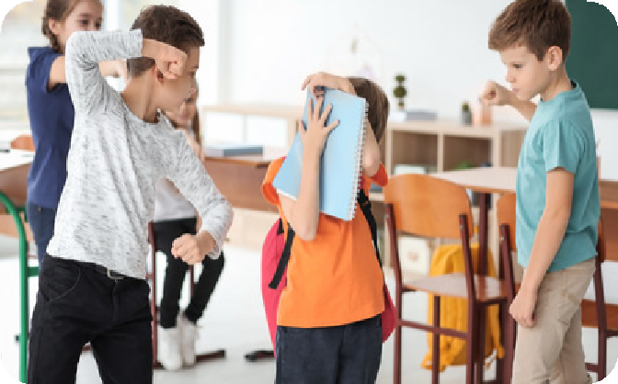
Siempre se debe tener en cuenta que los conflictos nacen en un contexto determinado y pueden tener múltiples causas, en la mayoría de las veces hay distintos grados de responsabilidad y estas son compartidas. Lo importante es que todo conflicto tiene la posibilidad de solucionarse y el daño causado restituirse.

→ ¿QUÉ SON LOS CONFLICTOS?

Los conflictos son las distintas formas de ver las cosas, entender la vida y enfrentarse a los problemas forman parte de la esencia del ser humano y de la propia vida. En el ámbito escolar es inevitable que se generen conflictos ya que los niños o jóvenes están en etapa de formación y aprendizaje, esto sumado a la carencia de ejemplos de convivencia pacífica de algunos de sus hogares o entorno más cercano.

El problema es que, en determinadas circunstancias, los conflictos escolares mal encausados pueden generar acciones de violencia física o verbal y marcar negativamente a los estudiantes. Por esto es necesario que los adultos encausen y aborden los conflictos de la mejor manera, ya que incluso estos pueden representar un aprendizaje para los estudiantes. Los conflictos pueden darse entre alumnos (o sea, entre iguales), y también pueden darse entre estudiantes y el cuerpo docente. Cuando estas situaciones de indisciplina y violencia escolar se hacen habituales en las salas de clases, terminan influyendo negativamente en el estado de ánimo de los jóvenes y en los procesos de enseñanza-aprendizaje.

En otros términos, la buena convivencia escolar depende de cómo las personas que trabajan en la institución sepan gestionar actuar frente a los hechos que ocurren diariamente, por lo que es indispensable el conocimiento y la formación en un área tan difícil y dinámica como es la convivencia de niños y jóvenes en el ámbito escolar.

- Evitación: Tendencia a desviar la atención de los conflictos. Se refiere a todos los comportamientos y actitudes que tienen como objetivo no enfrentar el conflicto: minimizarlo, trivializarlo, desconocerlo, negarlo, cambiar de tema, negarlo, eludirlo.

- Confrontación: Las personas implicadas en el conflicto se ponen una frente a otra para defender con fuerza sus respectivas afirmaciones. La intención es dejar en claro y reafirmar los propios puntos de vista.

- Negociación de desacuerdos: Las personas implicadas en el conflicto dialogan cara a cara para llegar a un acuerdo. Cada uno expone su propio punto de vista, escucha el de la otra parte y está dispuesto a ceder en algunos puntos para lograr el acuerdo.

- Involucración de un tercero: Inclusión de una persona no directamente relacionada con el conflicto, con el fin de abordarlo.

Ninguna de las formas descritas en los párrafos anteriores constituye formas positivas o negativas de abordaje de conflictos en sí mismas. El que sean adecuadas o inadecuadas va a depender del contexto, de la situación y del tipo de relación que exista entre las personas involucradas.

Por ejemplo, la evitación de los conflictos generalmente no es una forma constructiva de abordaje, sin embargo, cuando está en un contexto muy autoritario, abusivo, en que las diferencias de poder y de fuerzas presentan una clara desventaja para quien está en una posición más baja, puede ser sano evitar el conflicto. Lo que no implica no verlo, sino simplemente evaluar el momento.

La confrontación, no es un método adecuado cuando se trata de confrontaciones agresivas, con utilización de violencia o de amenazas. Sin embargo, puede ser una estrategia adecuada para defender opiniones y puntos de vista, cuando es necesario marcar límites y detener conductas que pueden dañarnos o dañar a otros.

Involucrar a un tercero sólo es indicado cuando las partes no han podido abordar con éxito el conflicto. Es adecuado cuando ambas partes están de

acuerdo, y cuando la tercera persona es del mismo nivel jerárquico o de un nivel jerárquico superior. Es inadecuado cuando se le pide que medie o arbitre a alguien que está en un nivel más bajo de la jerarquía, por ejemplo, dos profesores le piden a estudiante que oficie de árbitro entre ellos, o los padres hacen lo mismo con uno de los hijos. Lo mismo ocurre cuando la persona a quien se recurre es de la confianza de una sola de las personas en conflictos, o cuando tiene intereses propios en la resolución del conflicto.

Estrategias de resolución de conflictos: Mediación, negociación y arbitraje

    - Mediación: Ocurre cuando dos partes en conflicto no logran resolverlo y de mutuo acuerdo recurren a una tercera persona que los ayuda a encontrar una solución. El mediador, un par o una persona de un nivel jerárquico superior, asume un rol de facilitador de la comunicación entre las partes, sin tomar decisiones y sin intervenir en el proceso con sus propios juicios y opiniones. La mediación es una estrategia de diálogo y de encuentro interpersonal que se puede implementar, para contribuir en la mejora de las relaciones, en la búsqueda satisfactoria de acuerdos en los conflictos, y en la construcción de formas de convivencia ciudadanas al interior del establecimiento educacional.

⇒ Esta estrategia se caracteriza por:

- Una concepción positiva del conflicto.
- El uso del diálogo y el desarrollo de actitudes de apertura, comprensión y empatía.
- La formación de competencias ciudadanas en la escuela.
- La potenciación de contextos colaborativos en las relaciones interpersonales.
- El desarrollo de habilidades de autorregulación y autocontrol emocional.
- El protagonismo de las partes.

Los procesos de mediación sirven para evitar la polarización y desbordamiento de los conflictos, facilitando la concreción de ambientes más pacíficos y óptimos para el aprendizaje, en síntesis, una mejor convivencia.

La estrategia de la mediación entre pares es un mecanismo poderoso para tramitar los conflictos entre estudiantes, tanto aquellos que se originan en el aula de clase, como aquellos que surgen en los espacios informales de interacción social (recreos, talleres, almuerzo, salidas pedagógicas, etc.) evitando que la violencia o la arbitrariedad sean los reguladores de tales conflictos.

La mediación contribuye a la despolarización de los conflictos porque, en el mejor de los casos, logra resolver las tensiones que se han producido entre partes enfrentadas, concretando soluciones que las satisfacen; y en el peor de los casos, permite hacer un alto en la espiral de radicalización de posiciones y un desarrollo de las mismas, al ser enriquecidas con la perspectiva que un tercero aporta poniendo el énfasis en la autorregulación de las partes.

→ ¿Cuándo se recomienda usar la mediación?

- Cuando las partes deben continuar con su relación actual.
- Cuando hay voluntad de resolver el conflicto
- Cuando el conflicto está afectando a otras personas
- Cuando las partes están tranquilas y con capacidad de escucha.

→ ¿Cuándo no se recomienda usar la mediación?

- Cuando los hechos son muy recientes y los protagonistas están fuera de sí, no pueden escuchar, contenerse o tomar decisiones.
- Cuando una de las partes no confía en la otra o le teme.
- Cuando la complejidad del conflicto excede lo que se puede resolver desde el ámbito de la mediación, hechos constitutivos de delito, abusos, agresiones graves, etc.

    - Negociación: La negociación es una estrategia de resolución pacífica de los conflictos que se realiza a través de dos o más partes involucradas que dialogan frente a frente analizando la discrepancia y buscando un acuerdo aceptable para ambas partes.

Para negociar debe existir en las partes involucradas en el conflicto la disposición, la voluntad y la confianza para resolver mediante el dialogo su problemática escuchando al otro y reconociendo la validez de sus argumentos. Siempre en una negociación existirá una satisfacción parcial de las necesidades, por cuanto el proceso involucra la capacidad de ceder para que ambas partes estén conformes con el resultado final.

→ ¿Quienes participan en la negociación?

Solo participan las partes involucradas y que viven el conflicto. A diferencia de otras estrategias no hay un adulto que guie o dirija a los involucrados por lo que solo se recomienda para niños con ciertas características, a una edad más avanzada y con motivación para realizarlo.

→ ¿Cuándo negociar?

Cuando dos o más personas están en situación de conflicto y manifiestan interés y voluntad en resolver el problema sin ayuda de alguien más. Esto puede suceder entre partes con igual o desigual poder entre sí. Una regla tacita de una buena negociación es la no agresión durante el proceso.
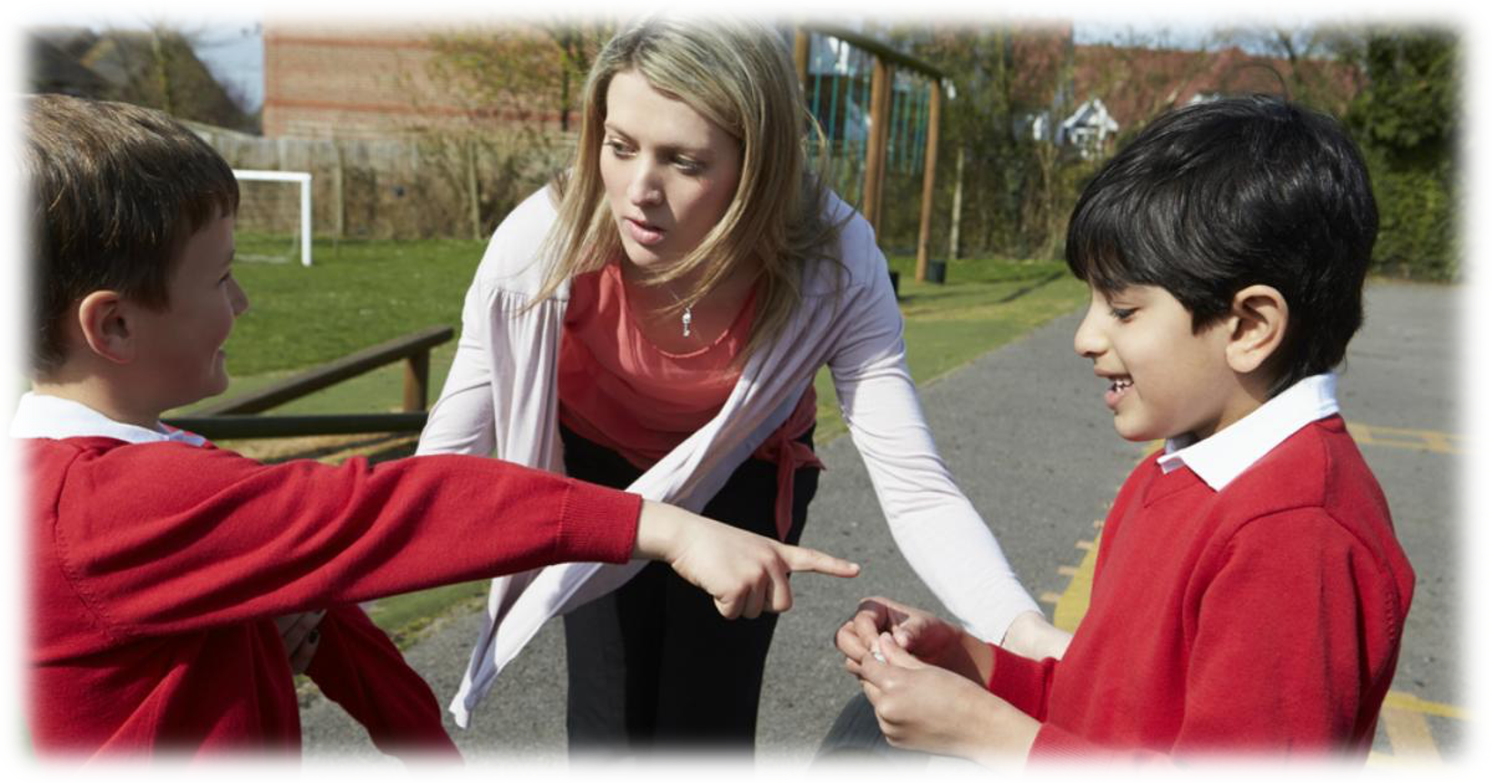

    - Arbitraje: Ocurre cuando las partes en conflicto le piden a una tercera persona, de la confianza de ambos, que tome la decisión acerca de cómo resolver el conflicto. En este sentido el tercero actúa como un juez y ambas partes se comprometen a aceptar su decisión.

En el ámbito escolar lo realiza un adulto con atribuciones en la institución escolar quien a través del diálogo respetuoso escucha atenta y reflexivamente a las partes en conflicto antes de determinar una salida justa a la situación planteada. El arbitraje corresponde a un proceso privado de resolución en el que el adulto, quien perfectamente puede ser un inspector educacional determinara el resultado del procedimiento como un “juez”, pero permitiendo a través del dialogo un aprendizaje significativo de los estudiantes en conflicto.

Para realizar la técnica del arbitraje es necesario tener presente cinco reglas básicas:

- Resguardar la dignidad de las partes
- Resguardar el derecho a la educación
- Resguardar el establecimiento de las relaciones
- Proponer una salida justa al problema
- Reparación del daño implicado en el conflicto

Rol del inspector educacional en la resolución de conflictos en la escuela
En el actual sistema escolar es de primera importancia el rol del Inspector educacional en la Convivencia diaria de los estudiantes y en la resolución oportuna y efectiva de los conflictos escolares que a diario se suceden, cada vez con más frecuencia y con más elementos de agresividad y descontrol por parte de estudiantes de contextos vulnerables, con condiciones sicológicas o neurológicas especiales o con carencias afectivas o emocionales en su entorno familiar.

El inspector educacional debe tener las competencias para enfrentar estos conflictos ya que se encuentra en la primera línea de acción, entendiendo que la mayoría de los conflictos violentos ocurren en el patio durante los recreos o que gran parte de las situaciones de indisciplina que se dan en las salas de clases requieren de la intervención de los Inspectores.

→ Por esto es necesario tener en cuenta las siguientes recomendaciones:

    - Anticiparse a los conflictos: Es fundamental cocer a los estudiantes, evaluar constantemente sus comportamientos y estar preparado para sus posibles reacciones. Durante los momentos de mayor interacción de los estudiantes, en el patio por ejemplo, es necesario ser un observador activo y prevenir los conflictos, parar a tiempo una discusión, calmar a los niños ansiosos, intervenir en los juegos muy bruscos, etc.

    - Mantener el control: Un inspector educacional siempre debe mantener la calma ante cualquier situación, por muy compleja que esta sea. Ya que es un adulto que está formando niños y jóvenes y debe demostrar con su actitud el grado de madurez y preparación que posee para resolver las situaciones más difíciles. El adulto nunca debe alzar la voz de forma agresiva ni verse sobrepasado por algún estudiante violento o en crisis, siempre debe tratar de calmar a los agresores y de ayudar a los agredidos física o verbalmente esperando el momento oportuno para hablar con ellos sin amenas ni exceso de fuerza en sus intervenciones.

    - Escuchar antes de juzgar: Es importante escuchar a los protagonistas de un conflicto antes de emitir opiniones o culpabilizar a alguien. A veces se tienen ideas preconcebidas del comportamiento de determinados niños que no necesariamente concuerdan con los hechos más recientes. También es necesario buscar testigos de los hechos si es que no se han captado desde el principio.

    - Informar lo sucedido: Siempre se debe informar al inspector General o al Encargado de Convivencia de los hechos ocurridos, ya que todo conflicto puede repercutir en los apoderados y la institución debe estar preparada para sus reclamos o denuncias. Esta información debe ser lo más pronta y objetiva posible.

